Název VZMR: Nábytek na míru pro oddělení ARO
Číslo veřejné zakázky: 06/2023

Smlouva o dílo
uzavřená dle ust. § 2586 a násl. zák. č. 89/2012 Sb., občanského zákoníku

Objednatel: Úrazová nemocnice v Brně
Se sídlem: Ponávka 139/6, 602 00 Brno
IČ: 00209813
DIČ: CZ00209813
Zastoupený: MUDr. Pavlem Pilerem, ředitelem
Bankovní spojení: Komerční banka Brno-venkov, a.s., č.ú. xxxxxxxxxxxxxx
Organizace zapsaná v OR u Krajského soudu v Brně, oddíl Pr, vložka 1602
na straně jedné (dále jen „objednatel“)

a

Zhotovitel:
Se sídlem: Jaromír Mareš, Cyrilometodějská 1/1, Třebíč, PSČ 674 01
IČ: 13074237
DIČ: CZ431104447
Zastoupený: Jaromír Mareš
Bankovní spojení: Komerční banka a.s. xxxxxxxxxxxxxxxxxx
Zapsán: v obchodním rejstříku vedeného …………….. v oddíle …..…., vložce ………………
na straně druhé (dále jen „zhotovitel“)

- Předmět smlouvy

- Předmětem této smlouvy je závazek zhotovitele provést na svůj náklad a nebezpečí pro objednatele dílo spočívající ve výrobě, dodání, dopravě, montáži a instalaci nábytku na míru pro oddělení ARO, dle požadavků objednatele vymezených dále v této smlouvě a vyplývajících ze zadávacích podmínek na Veřejnou zakázku malého rozsahu na Nábytek na míru pro oddělení ARO (dále jen „dílo“), a to řádně, bez vad a nedodělků. Podrobná specifikace díla je uvedena v příloze: Příloha č. 1 Technická specifikace, této smlouvy. Zhotovitel je povinen obstarat si vše, co je nutné k provedení díla.
- Objednatel se zavazuje dílo převzít a zaplatit zhotoviteli za řádně a včas provedené dílo cenu ve výši a za podmínek dle této smlouvy.

- Cena

- Celková cena za provedení díla dle této smlouvy je sjednána v souladu s cenou, kterou zhotovitel nabídl v rámci VZMR 06/2023 Nábytek na míru pro oddělení ARO.
- Celková cena činí: 454500,- Kč bez DPH, 21 % DPH, tj. 549945,- Kč vč. DPH.
- Celková cena včetně DPH je sjednána jako závazná a nejvýše přípustná.
- V celkové ceně jsou zahrnuty veškeré náklady zhotovitele nezbytné pro řádné a včasné provedení díla dle této smlouvy, tedy veškeré práce, dodávky, služby, poplatky, výkony a další činnosti nutné pro řádné splnění předmětu této smlouvy.

- Platební podmínky

- Objednatel se zavazuje zaplatit zhotoviteli cenu bezhotovostním převodem na bankovní účet zhotovitele uvedený v záhlaví této smlouvy na základě faktury vystavené zhotovitelem po řádném splnění předmětu plnění dle této smlouvy. Splatnost faktury činí 30 dnů od jejího prokazatelného doručení kupujícímu. Na faktuře bude uvedeno označení „VZMR 06/2023 – Nábytek na míru pro oddělení ARO“.
- Zhotovitel vystaví fakturu do 7 kalendářních dnů po převzetí a akceptaci díla objednatelem v souladu s čl. V. této Smlouvy. Podmínkou pro vystavení faktury je řádné předání díla a zároveň jeho vyúčtování; přílohou faktury proto musí být soupis skutečně provedených služeb, prací apod., a předávací protokoly dle čl. V. této smlouvy.
- Zhotovitel se touto smlouvou zavazuje, že jím vystavená faktura bude obsahovat všechny náležitosti řádného daňového dokladu dle platné právní úpravy. Faktura bude zaslána na adresu: fakturace@unbr.cz .
- V případě, že účetní doklady nebudou mít odpovídající náležitosti, je objednatel oprávněn zaslat je ve lhůtě splatnosti zpět zhotoviteli k doplnění, aniž se tak dostane do prodlení se splatností. Důvody vrácení sdělí objednatel zhotoviteli písemně zároveň s vráceným daňovým dokladem. V závislosti na povaze závady je zhotovitel povinen daňový doklad včetně jeho příloh opravit nebo vyhotovit nový. Lhůta splatnosti počíná běžet znovu od opětovného zaslání náležitě doplněných či opravených daňových dokladů.
- Pokud se zhotovitel stane nespolehlivým plátcem DPH, je objednatel oprávněn v souladu s § 109a zákona č. 253/2004 Sb. Daň z přidané hodnoty uhradit na účet správce daně, aby se vyvaroval ručení za nespolehlivého plátce (zhotovitele). Pokud objednatel uhradí částku ve výši DPH na účet správce daně zhotovitele bez DPH zhotoviteli, považuje se tento závazek za splněný.
- Zhotovitel je oprávněn postoupit své peněžité pohledávky za objednatelem výhradně po předchozím písemném souhlasu objednatele, jinak je postoupení vůči objednateli neúčinné. Zhotovitel je oprávněn započítat své peněžité pohledávky za objednavatelem výhradně na základě písemné dohody obou smluvních stran, jinak je započtení pohledávek neplatné. Objednatel je oprávněn započíst své peněžité pohledávky za zhotovitelem i bez souhlasu za zhotovitele.

- Termín plnění

- Zhotovitel se zavazuje provést dílo dle podmínek sjednaných v čl. V. této smlouvy v termínu do:
- Do 12.6.2023 – Zhotovení nábytku a jeho uskladnění u zhotovitele.
- Zhotovitel bude k nástupu montáže vyzván 7 kalendářních dní před vlastním zahájením montážních prací.
- Montáž na místě objednatele do 7 pracovních dní od uplynutí termínu výzvy objednatele zhotoviteli k nástupu na montáž
- Zhotovitel se zavazuje zahájit přípravu realizace díla ihned po nabytí účinnosti této smlouvy.

- Místo plnění

- Místem plnění je sídlo objednatele na adrese: Ponávka 139/6, 602 00 Brno.
- Kontaktní osobou a odpovědným zaměstnancem objednatele je pro účely této smlouvy určen pan Vladimír Dolníček, tel. +xxxxxxxxxxxxxxxx, e-mail: xxxxxxxxxxxxxxxxx
- Kontaktní osobou zhotovitele je pro účely této smlouvy určen ing. Jakub Mareš., tel. xxxxxxxxxxxxxxxxxx e-mail: xxxxxxxxxxxxxxxxxxxxxxx
- Dílo bude splněno jeho celkovým předáním a převzetím v termínech dle čl. IV odst. 1, a to bez vad a nedodělků v místě sídla objednatele, o čemž smluvní strany pořídí předávací protokol, který vyhotoví dodavatel. Předávací protokol bude obsahovat alespoň: označení předmětu plnění (dílo), označení a identifikační údaje objednatele a zhotovitele, číslo smlouvy a datum jejího uzavření, prohlášení objednatele, že dílo přejímá, popř. nepřejímá, soupis provedených činností, soupis vad nebránících užívání, datum a místo sepsání, jména a podpisy zástupců objednatele a zhotovitele.
- Povinností zhotovitele je dodat dílo bezvadné, tzn. prosté všech vad a nedodělků.
- Povinnost zhotovitele je splněna předáním bezvadného díla, příp. až odstraněním vad a nedodělků. V případě, že objednatel převezme dílo s drobnými vadami, dohodne se v zápise o předání a převzetí díla způsob a lhůta k jejich odstranění. Nebude-li tento termín dohodnut, platí, že vady budou odstraněny do 10 dnů ode dne předání a převzetí díla. Nároky objednatele na zaplacení eventuelních sankcí a škod nejsou tímto dotčeny.
- Nebudou-li vady či nedodělky odstraněny ve stanovené lhůtě, má objednatel právo nechat je odstranit 3. osobou na náklady zhotovitele. Nároky objednatele na zaplacení eventuelních sankcí a škod tímto nejsou dotčeny.

- Záruční podmínky

- Zhotovitel se zavazuje objednateli poskytnout záruku za jakost provedené práce v délce 24měsíců ode dne převzetí díla objednatelem a záruku za jakost na použitý materiál v délce 24 měsíců od převzetí díla objednavatelem
- Vady musí objednatel uplatnit u zhotovitele bez zbytečného odkladu poté, co se o nich dozví.
- Objednatel má právo zvolit následující způsob odstranění vady - opravou nebo úpravou díla, žádat přiměřenou slevu z ceny díla nebo na odstoupení od této smlouvy.
- Zhotovitel je povinen na základě připomínek objednatele k dílu, upravit řešení a doplnit řešení díla. Budou-li po předání a převzetí díla zjištěny vady či nedodělky, je zhotovitel povinen odstranit je do 10 dnů od uplatnění reklamace, nedohodnou-li se strany jinak.
- Odstoupení od smlouvy se řídí příslušnými ustanoveními občanského zákoníku. Zhotovitel je povinen provádět dílo v souladu s touto smlouvou, požadavky objednatele, zadávacími podmínkami na veřejnou zakázku a v souladu s obecně závaznými právními předpisy. Jestliže zhotovitel tyto povinnosti vyplývající ze smlouvy poruší a nezjedná nápravu ani v dodatečné přiměřené lhůtě, jedná se o podstatné porušení smlouvy ze strany zhotovitele a objednatel má právo od smlouvy okamžitě odstoupit.

- Odstoupení od smlouvy

- Kterákoliv smluvní strana může od této smlouvy odstoupit, pokud zjistí podstatné porušení této smlouvy druhou smluvní stranou.
- Pro účely této smlouvy se za podstatné porušení smluvních povinností považuje takové porušení, u kterého strana porušující smlouvu měla nebo mohla předpokládat, že při takovémto porušení smlouvy, s přihlédnutím ke všem okolnostem, by druhá smluvní strana neměla zájem smlouvu uzavřít; zejména
- prodlení zhotovitele s provedením díla o více než 20 dní;
- jestliže zhotovitel ujistil objednatele, že dílo má určité vlastnosti, zejména vlastnosti objednatelem vymíněné, anebo že nemá žádné vady, a toto ujištění se následně ukáže nepravdivým;
- nemožnost odstranění vady díla;
- v případě opakovaného výskytu vad, více než dvakrát a to i vad různého charakteru;
- v případě plnění provedeného s vadami bránícími řádnému užívání; nebo
- v případě, že se kterékoliv prohlášení zhotovitele uvedené v této smlouvě ukáže jako nepravdivé.
- Odstoupení od této smlouvy musí mít písemnou formu, musí v něm být přesně popsán důvod odstoupení, podpis odstupující smluvní strany, jinak je odstoupení od této smlouvy neplatné. Tato smlouva zaniká ke dni doručení oznámení odstupující smluvní strany o odstoupení druhé smluvní straně, v pochybnostech 3. den po odeslání.
- Odstoupení od této smlouvy se nedotýká práva na náhradu škody vzniklého z porušení smluvní povinnosti, práva na zaplacení smluvní pokuty a úroku z prodlení, ani ujednání o způsobu řešení sporů a volbě práva.

- Sankce

- Pro případ prodlení zhotovitele s termíny plnění uvedeným dle čl. IV této smlouvy se zhotovitel zavazuje uhradit objednateli smluvní pokutu ve výši 0,5 % z celkové ceny za dílo včetně DPH uvedené v čl. II této smlouvy, a to za každý i započatý den prodlení.
- Pro případ prodlení zhotovitele s termíny dle článku V odst. 6. této smlouvy se zhotovitel zavazuje uhradit objednavateli smluvní pokutu ve výši 0,5 % z celkové ceny za dílo včetně DPH, uvedené v čl. II této smlouvy, a to za každý i započatý den prodlení.
- Pro případ prodlení zhotovitele s termíny dle článku VI odst. 4. této smlouvy se zhotovitel zavazuje uhradit objednavateli smluvní pokutu ve výši 0,5 % z celkové ceny za dílo včetně DPH, uvedené v čl. II této smlouvy, a to za každý i započatý den prodlení.
- V případě prodlení objednatele s úhradou ceny je zhotovitel oprávněn požadovat po objednateli zaplacení úroků z prodlení ve výši 0,5 % z dlužné částky za každý den prodlení.
- Uplatněním práv z vad či uplatněním smluvních pokut není dotčeno právo na náhradu újmy v plné výši. Smluvní pokutu je objednatel oprávněn započíst oproti pohledávce zhotovitele.
- Pro výpočet smluvní pokuty určené procentem je rozhodná celková cena včetně DPH.
- Smluvní pokuta je splatná do 30 dnů ode dne doručení výzvy k jejímu zaplacení. Dnem splatnosti se rozumí den připsání příslušné částky na účet objednatele.
- Zhotovitel je povinen nahradit objednateli v plné výši újmu, která objednateli vznikla vadným plněním nebo jako důsledek porušení povinností a závazků zhotovitele dle této smlouvy.
- Zhotovitel uhradí objednateli náklady vzniklé při uplatňování práv z odpovědnosti za vady.

- Závěrečná ustanovení

- Tato smlouva nabývá platnosti okamžikem jejího podpisu poslední smluvní stranou a účinnosti zveřejněním v registru smluv dle zákona č. 340/2015 Sb.
- Práva vzniklá z této smlouvy nesmí být postoupena bez předchozího písemného souhlasu druhé smluvní strany. Za písemnou formu nebude pro tento účel považována výměna e-mailových, či jiných elektronických zpráv.
- Tato smlouva je uzavřena podle práva České republiky. Ve věcech výslovně neupravených touto smlouvou se smluvní vztah řídí zákonem č. 89/2012 Sb., občanský zákoník, v účinném znění.
- Smluvní strany na sebe přebírají nebezpečí změny okolností v souvislosti s právy a povinnostmi smluvních stran vzniklými na základě této smlouvy. Smluvní strany vylučují uplatnění ustanovení § 1765 odst. 1 a § 1766 a § 2620 občanského zákoníku na svůj smluvní vztah založený touto smlouvou.
- Nevymahatelnost nebo neplatnost kteréhokoli ustanovení této smlouvy neovlivní vymahatelnost nebo platnost této smlouvy jako celku, vyjma těch případů, kdy takové nevymahatelné nebo neplatné ustanovení nelze vyčlenit z této smlouvy, aniž by tím pozbyla platnosti. Smluvní strany se pro takový případ zavazují vynaložit v dobré víře veškeré úsilí na nahrazení takového neplatného nebo nevymahatelného ustanovení vymahatelným a platným ustanovením, jehož účel v nejvyšší možné míře odpovídá účelu původního ustanovení a cílům této smlouvy.
- Smluvní strany si nepřejí, aby nad rámec výslovných ustanovení této smlouvy byla jakákoliv práva a povinnosti dovozovány z dosavadní či budoucí praxe zavedené mezi smluvními stranami či zvyklostí zachovávaných obecně či v odvětví týkajícím se předmětu plnění této smlouvy, ledaže je ve smlouvě výslovně sjednáno jinak. Vedle shora uvedeného si smluvní strany potvrzují, že si nejsou vědomy žádných dosud mezi nimi zavedených obchodních zvyklostí či praxe.
- Změna nebo doplnění smlouvy může být uskutečněna pouze písemným dodatkem k této smlouvě podepsaným oběma smluvními stranami.
- Smlouva bude vyhotovena s elektronickým podpisem nebo v listinné podobě ve třech originálech, z nichž objednatel obdrží dvě vyhotovení a zhotovitel jedno vyhotovení.

Nedílnou součástí této smlouvy jsou její přílohy:
Příloha č.1 Technická specifikace
Příloha č.2 Cenová nabídka včetně rozpisu cen jednotlivých položek

V Brně dne 19.04.2023 V Třebíči dne

………………………………………………… …………………………………………………
objednatel zhotovitel
Příloha č.1 Technická specifikace
MATERIÁLOVÉ ŘEŠENÍ - VESTAVNÝ MOBILIÁŘ ARO
Veškeré pohledové plochy korpusů, dvířek, olištování a soklů (pokud není uvedeno jinak):
- KROKNOSPAN ALMOND 0564 (v NCS vzorníku odpovídá barvě 0601Y21R)
- variantně EGGER U222 ST9 KRÉMOVĚ BÉŽOVÁ (v NCS vzorníku S0505-Y40R)
Veškeré pracovní desky stolů i kuchyňských linek, backsplashů kuchyňských linek a vodorovných částí nástaveb nad psacími stoly a v místnosti sesterny na ARO i celá nika ve vestavěné skříni včetně dna a dvířek mělkých skříněk a vnějších bočnic dlouhého pracovního stolu v této mástnosti):
- EGGER H3730 ST10 HICKORY PŘÍRODNÍ (přírodní dub medového odstínu bez suků s fládrováním) - KRONOSPAN NATURAL ROCKFORD HICKORY K086 PW
Vnitřní vybavení nábytků včetně polic a šuplíků možno provést v ekonomické variantě LTD bílá perlička.
Veškeré dvířka i šuplíky budou opatřeny kartáčovanou nerezovou úchytkou - zaoblený tvar, rozteč cca 120mm (před realizací bude odsouhlasena uživatelem).
Veškeré korpusy i dvířka budou provedeny z LTD tl. min. 18mm s ABS hranami tl. 2mm. Kompaktní pracovní desky budou provedeny v tloušťce 12mm (variantně je možné provést v tl. 10mm, ale bude nezbytné, aby spodní skříňky měly celoplošný strop). Stolové pracovní desky a deska v kuchyňce denní místnosti bude provedena z HPL laminátu.
Veškeré šuplíky budou opatřeny kvalitním kováním s plným výsuvem a tlumeným dojezdem (např. Blum, Hettich s doživotní zárukou). Veškeré kování dvířek bude otevíravé minimálně na 110° s tlumením.
Před samotnou realizací je nutné provést přesné doměření prostor a odsouhlasit si s uživatelem výrobní dokumentaci. Podklad pro výběr zhotovitele nenahrazuje výrobní (dílenskou) dokumentaci dodavatele.
Případné konkrétní názvy výrobků nebo dodavatelů nebereme jako závazný, ale jako stanovení minimálního technického a vizuálního standardu.
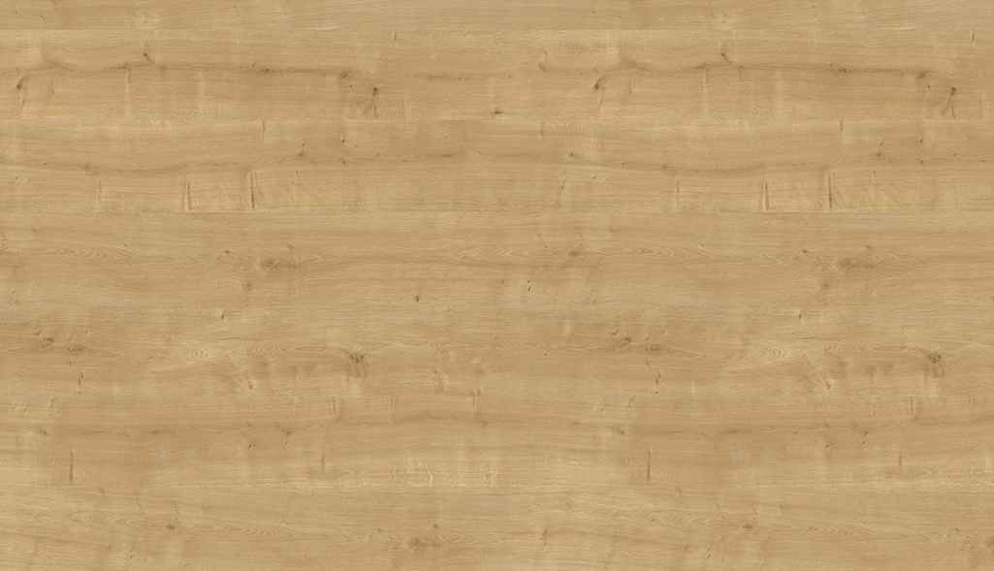
DENNÍ MÍSTNOST - KUCHYŇKA
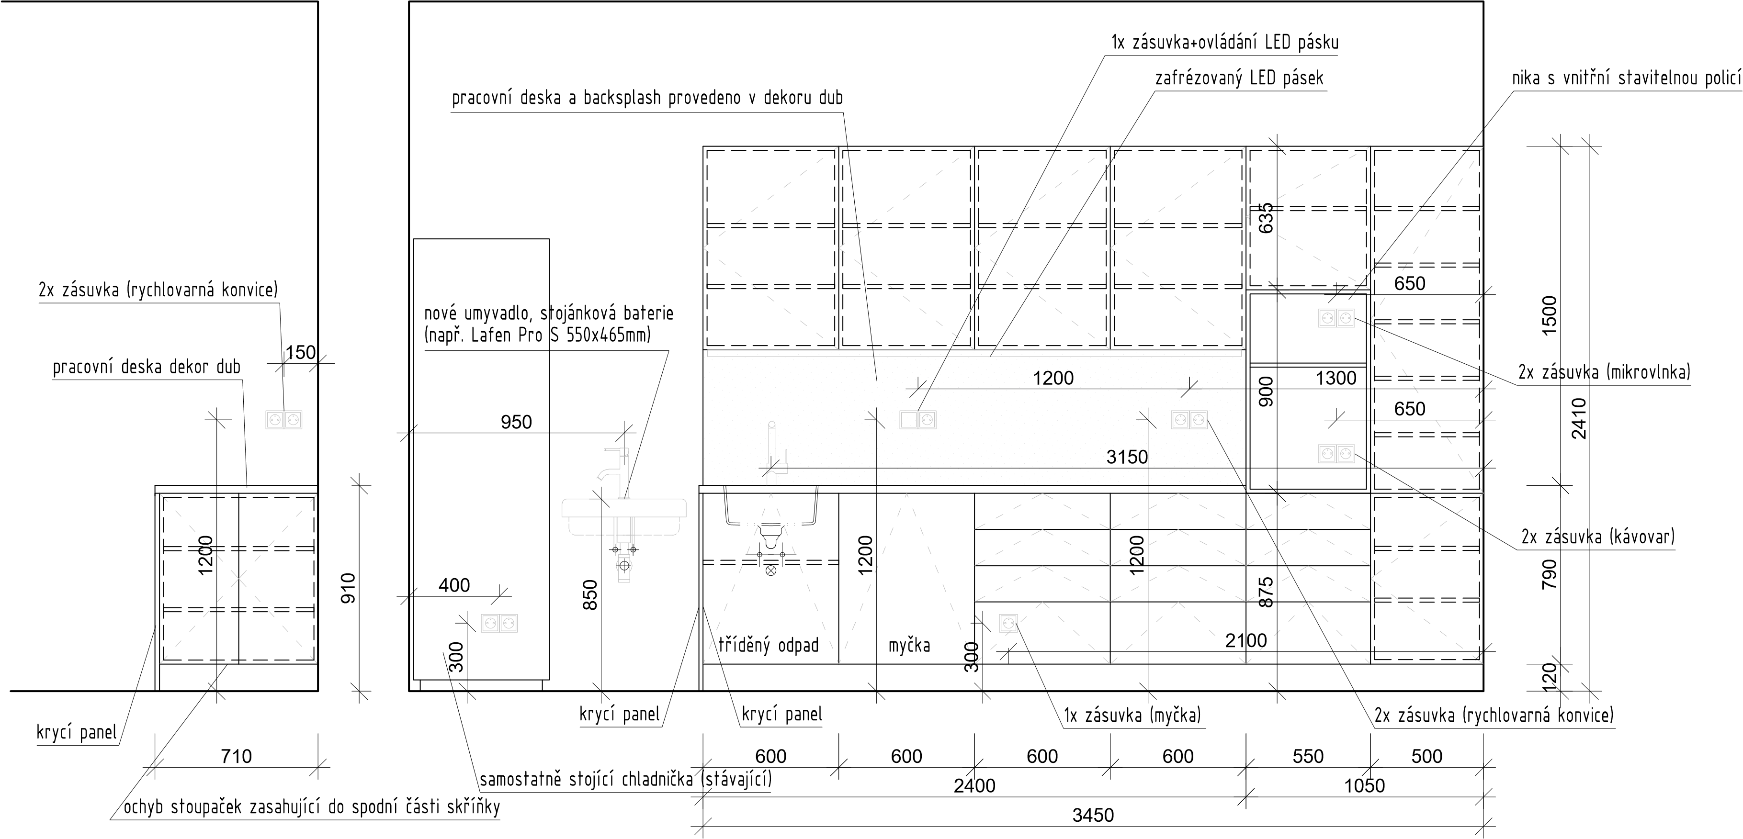
Kuchyňská linka v zázemí pro personál. Délka: 3450mm, hloubka: 600mm, výška pracovní desky 910mm, výška backsplash: 600mm, výška horních skříněk 900mm. Dvě krajní pole budou tvořeny vysokými moduly v celkové výšce 2410mm. Krajní modul šířky 550mm a hloubky 600mm, spodní část otevírací skříňku s vnitřními stavitelnými policemi, střední část bude otevřená policová skříňka s výškově stavitelnou policí v zádech této otevřené police budou 2x dvojzásuvku. Horní část vysokého modulu s otevíravými dvířky a jednou vnitřními výškově stavitelnou policí. Druhý vysoký modul šířky 500mm a hloubky 600mm bude mít ve spodní části čtyři šuplíky a v horní části otevíravá dvířka s pěti vnitřními výškově stavitelnými policemi. Další čtyři horní skříňky
jsou široké vždy 600mm, hluboké cca 340mm s otevíravými jednokřídlými dvířky a dvěma vnitřníma výškově stavitelnýma policema. Spodní skříňky jsou budou dvě stejné šířky 600mm, hloubky 600mm se čtyřmi šuplíky (vždy v horním šuplíku opatřeny plastovým systémovým příborníkem). Další modul bude vestavná myčka na nádobí šířky 600mm s čelní deskou ve stejném dekoru jako zbytek dvířek. Krajní skříňka o šířce 600mm bude dřezová s jedním vysokým výsuvem s integrovaným systémem na tříděný odpad (jeden velký a dva malé koše), pod dřezem bude ještě vnitřní police na čistící přípravky. Bok koncové spodní skříňky bude opatřen krycím panelem.
Ve stejném dekoru jako pracovní deska bude proveden backsplash výšky 600mm. Do backsplashu bude provedeny dva otvory pro vždy dvojrámeček. Pracovní deska provedena z HPL laminátu tl. 38mm. Veškeré šuplíky budou provedeny s plným výsuvem a tlumeným dojezdem. Veškerá dvířka budou z lamina s hranami tl. 2mm,
Do dna horních skříněk bude zafrézovaný LED pásek délky cca 2400mm, teplá bílá (cca 3000K), výkon cca 12W/m. Ovládání přes vypínač na backsplashu.
Součástí dodávky kuchyně bude nerezový dřez vnitřní šířky min. 450mm a hloubky min 170mm se středovým otvorem pro baterii, stojánková páková chromová baterie výšky min. 300mm s keramickou kartuší. Vestavná myčka na nádobí šířky 600mm se třemi úrovněmi a s funkcí promítání na podlahu zbývajícího času mytí.
Součástí dodávky kuchyně bude nový jídelní stůl vyroben z HPL laminátu (stejný dekor jako pracovní deska) tl. 38mm a třech systémových ocelových nohou a třech úhelnících kotvených do stěny. Rozměr desky 700x2300mm, v rámci desky bude vyříznut otvor nad topením - 1x hliniková liniová mřížka dl. 700mm.
Samostatně stojící skříňka 710mm široká, hluboká 600mm, celková výška včetně soklu a pracovní desky 910mm. Jedná se o dvoukřídlou skříňku se dvěma vnitřníma výškově stavitelnýma policema. Skříňka zakončena pracovní deskou HPL (stejnou jako u stolu a kuchyňské linky), jedna boční stěna s krycím panelem. V případě zad skříňky je třeba počítat s vedením potrubí topení (nutný výřez ve spodní části zad (nutno před výrobou doměřit).

ČISTÍCÍ MÍSTNOST - KUCHYŇKA
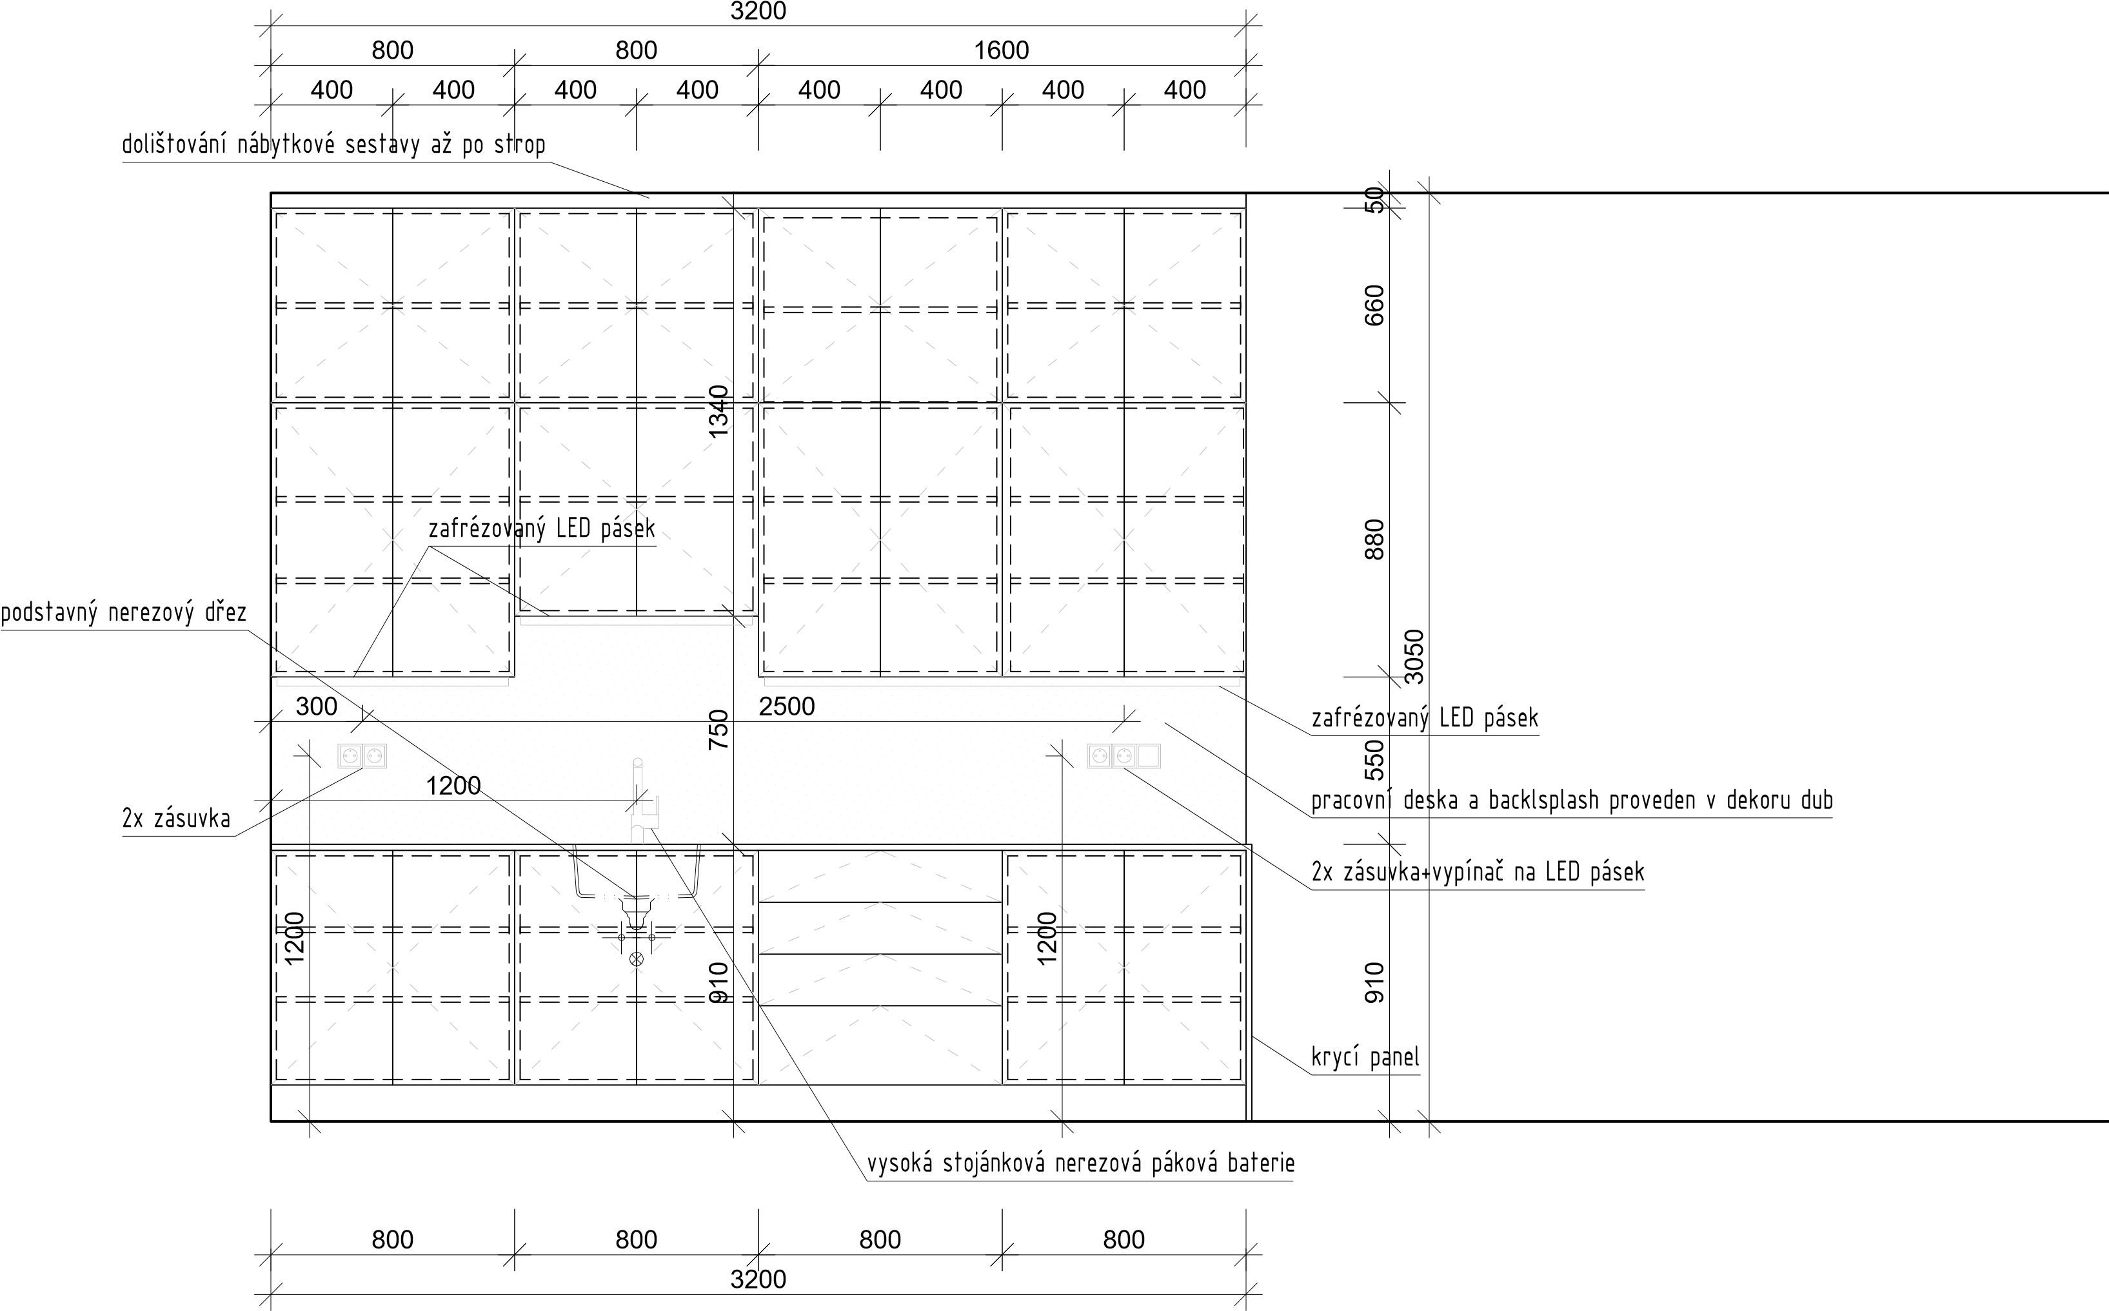
Veškeré šuplíky budou provedeny s plným výsuvem a tlumeným dojezdem. Veškerá dvířka budou z lamina s hranami tl. 2mm.
Do dna nižších horních skříněk bude zafrézovaný LED pásek délky cca 1600mm a 2x 800mm, teplá bílá (cca 3000K), výkon cca 12W/m. Ovládání přes vypínač na backsplashu.
Součástí dodávky bude podstavný nerezový dřez vnitřní šířky min. 500mm a hloubky min 170mm se středovým otvorem pro baterii, Kuchyňská linka, délka: 3200mm, hloubka: 600mm, výška pracovní desky 910mm, výška backsplash: 550mm (část nad dřezem 750mm), výška horních skříněk 880 + 660mm. Horní skříňky jsou široké vždy 800mm, hluboké cca 340mm s otevíravými dvoukřídlými dvířky a dvěma vnitřníma výškově stavitelnýma policema ve skříňkách vysokých 880mm a jednou výškově stavitelnou policí ve skříni vysoké 660mm. Spodní skříňky budou tvořeny čtyřmi korpusy šířky 800mm a hloubky 600mm. Tři skříňky mají dvoukřídlé otevíravé dvířka a dvě vnitřní výškově stavitelné police. Jedna spodní skříňka šířky 800mm je opatřena čtyřmi šuplíky. Bok koncové spodní skříňky bude opatřen krycím panelem.
Pracovní deska bude provedena z kompaktní desky tl. 12mm. V laminu bude proveden backsplash šířky 3200mm výšky 550mm (nad dřezem v šířce 800mm výšky 750mm). Do backsplashu bude provedeny dva otvory pro trojrámeček a dvojrámeček.
stojánková páková chromová baterie výšky min. 350mm s keramickou kartuší. Počítat s dolištováním po strop po celém obvodu výška do 100mm.

SESTERNA ARO - STOLOVÉ PRACOVIŠTĚ PŘED BOXY
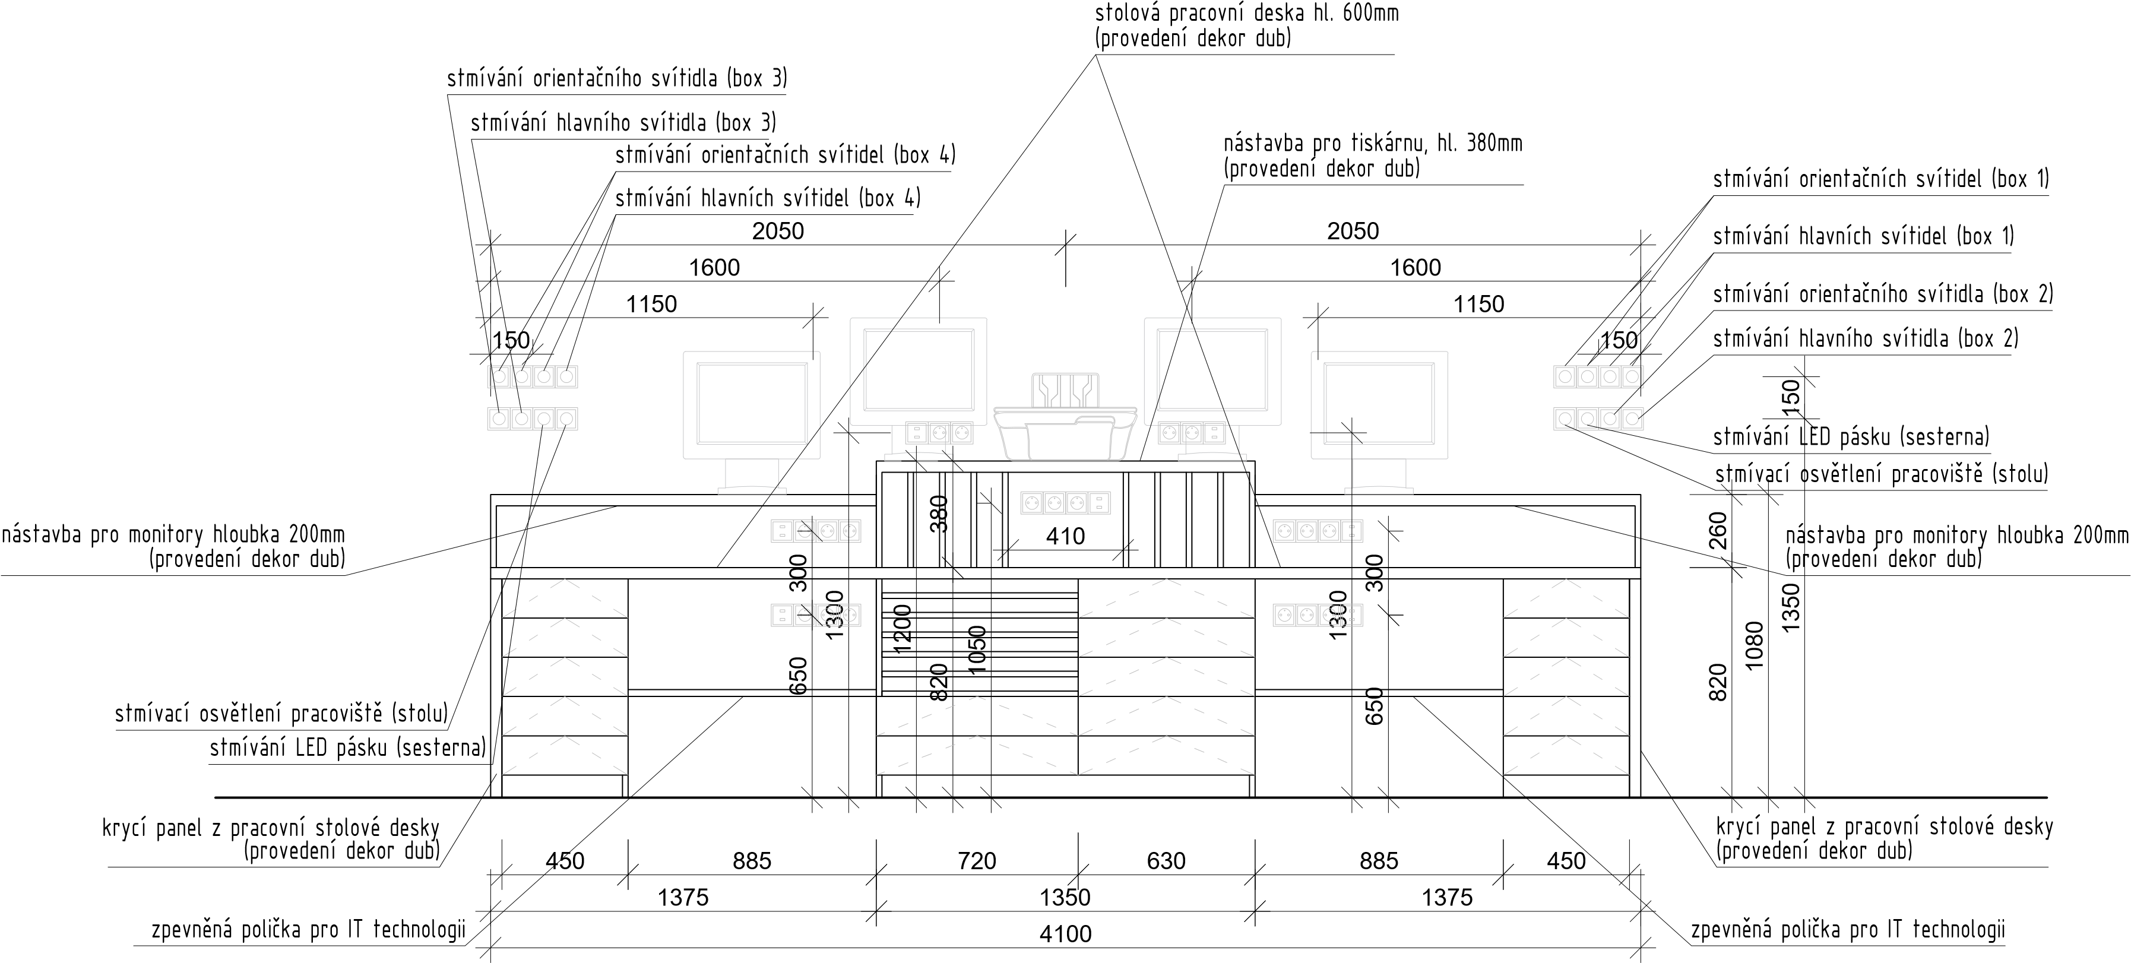
Pracovní stůl, délka: 4100mm, hloubka: 600mm, výška pracovní desky 820mm, výška bočních nástaveb pro monitor 1080mm (hloubka bočních nástaveb 200mm), výška středové nástavby na stiskárnu a monitory: 1200mm (hloubka 380mm). Pracovní stůl bude mít dvě symetrická pracoviště. Po vnější straně každého pracoviště bude modul široýký 450mm, hluboký 600mm vybavený nízkým soklem a pěti šuplíky s plným výsuvem. Ve středové části bude otevřená policová (spisová policová skříňka široká 700mm s šesti otevřenými přihrádkami a dvěma spodními šuplíky a skříňka široká 630mm s pěti šuplíky. Každé pracoviště bude mít zvýšenou stolovou nástavbu pro monitor. Středová nástavba bude hlubší a vyšší (výška 380mm a hloubka 380mm), tak aby mohla sloužit pro šanony (rozčleněna dle schématu na dílčí přepážky) a v horní část na tiskárnu a další monitory.
Veškeré šuplíky budou provedeny s plným výsuvem a tlumeným dojezdem. Veškerá dvířka budou z lamina s hranami tl. 2mm. Pracovní deska stolu pracovní deska stolových nástaveb a vnější bočnice stolové sestavy provedeny z HPL laminátu tl. 38mm. Do dna stolních mělkých stolních nástaveb bude zafrézován LED pásek (2x1300mm), teplá bílá (cca 3000K), výkon cca 12W/m. Ovládání přes vypínač na dveřní sestavě nad stolem s funkcí stmívání.
Pod pracovními stoly bude police hluboká 200mm a dlouhá cca 885mm pro umístění počítačové techniky. Polička bude pod každým stolem (celkem 2 kusy), počítáme, že bude ze silnějšího materiálu tak, aby nedošlo k průhybu.
Součástí dodávky bude vyvrtání pěti otvorů (kruhových průchodech) do stolní desky včetně hlinikové krytky, pozice budou upřesněny během montáže.

SESTERNA ARO - SKŘÍŇOVÁ SESTAVA
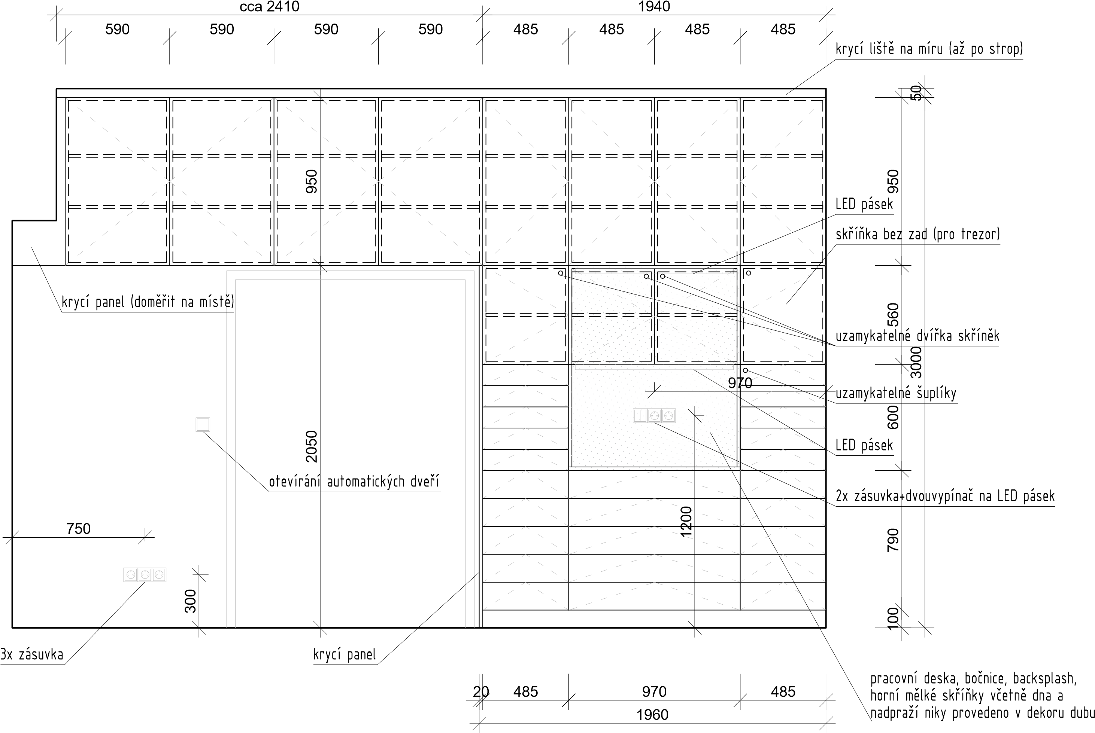
Kuchyňská linka, délka: 1960mm, hloubka: 600mm, výška pracovní desky 910mm, výška backsplash: 600mm, výška horních skříněk 560mm. Horní skříňky jsou široké cca 485mm, střední dvě skříňky hluboké cca 340mm, krajní skříňky hluboké 600mm s otevíravými jednokřídlými dvířky a jendou vnitřní výškově stavitelnou policí v každém poli. Nad těmito skříňkami a nad novými posuvnými dveřmi jsou až po strop nástavce výšky 950mm, hloubky 600mm a šířky dle výkresu cca 485 a 590. Jedná se o skříňky s jednokřídlými dvířkami a dvěma vnitřníma výškově stavitelnýma policema. Spodní skříňky budou tvořeny dvěma krajními šuplíkovými skříňkami šířky 485mm, hloubky 600mm a výšky cca 1490mm včetně soklu. Tyto skříňky budou šuplíkové s celkem 10 šuplíky. Středová šuplíková skříňka šířky 970mm, hloubky 600mm bude vybavena pěti širokými šuplíky. Bok krajní skříňky na celou výšku (cca 2050mm) bude opatřen krycím panelem.
Pravá sestava pěti horních šuplíků bude uzamykatelná jedním centrálním zámkem, stejně tak čtyři skříňky budou uzamykatelné stejným zámkem.
Pracovní deska bude provedena z kompaktní desky tl. 12mm. V laminu bude proveden backsplash šířky 970mm výšky 600mm. Do backsplashu bude proveden otvor pro trojrámeček.
Veškeré šuplíky budou provedeny s plným výsuvem a tlumeným dojezdem. Veškerá dvířka budou z lamina s hranami tl. 2mm.
Do dna horní skříňky mělké i hluboké nad pracovní plochou budou zafrézované LED pásek délky cca 2x 970mm, teplá bílá (cca 3000K), výkon cca 12W/m. Sjednocené ovládání přes vypínač na backsplashu.
Je třeba počítat s bočním a horním olištováním nábytkové sestavy (v případě horní lišty na celou délku počítat s výškou až 100mm).

DIALÝZA - VESTAVNÁ STĚNA
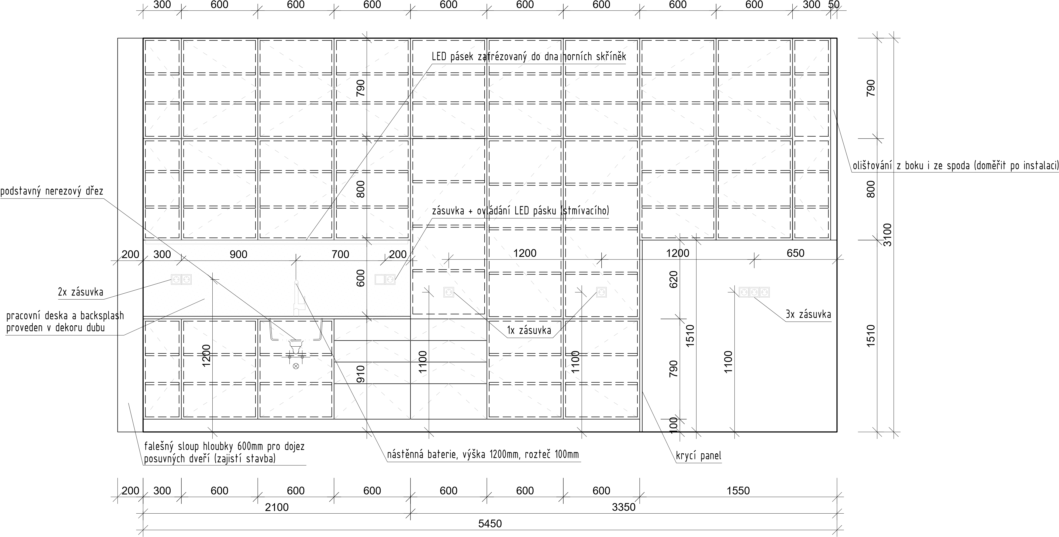
Kuchyňská linka, délka: 2100mm, hloubka: 600mm, výška pracovní desky 910mm, výška backsplash: 600mm, výška horních skříněk 800 + 790mm. Horní skříňky jsou široké vždy 600mm, ve spodní řadě hluboké cca 340mm s otevíravými jednokřídlými dvířky a dvěma vnitřníma výškově stavitelnýma policema ve skříňkách vysokých 800mm a dvěma výškově stavitelnýma policema v horních skříňkách vysokých 790mm a hlubokých 600mm. Spodní skříňky budou tvořeny čtyřmi korpusy šířky 600mm a hloubky 600mm. Tři skříňky mají jednokřídlé otevíravé dvířka a dvě vnitřní výškově stavitelné police. Jedna spodní skříňka šířky 600mm je opatřena čtyřmi šuplíky. Kuchynšká linka bude přecházet do vysokýmh skříňových modulů - bude se jednat o celkem tři moduly širokých 600mm, hlubokých 600mm a vysokých včetně soklu 3100mm. Dvě krajní pole budou stejné, tvořeny třemi jednokřídlými dvířky a vnitřními výškově stavitelnými policemi (celkem 7výškově stavitelných polic a dvou fixních pro každé pole). Třetí modul přiléhající ke kuchyňské lince bude mít místo spodních dvířek a dvou vnitřních výškově stavitelných polic čtyři šuplíky. Na posledních cca 1550mm bude do výšky cca 1510mm volný prostor pro umisťování přístrojů. V horní části až po strop budou dva moduly široké 600mm a vysoké celkem 1570mm a jeden krajní modul pouze široký 300mm. V zádech dvou skříní budou osazeny jednozásuvky.
Pracovní deska bude provedena z kompaktní desky tl. 12mm. V laminu bude proveden backsplash šířky 2100mm výšky 600mm. Do backsplashu bude provedeny dva otvory pro dva dvojrámečky.
Veškeré šuplíky budou provedeny s plným výsuvem a tlumeným dojezdem. Veškerá dvířka budou z lamina s hranami tl. 2mm.
Do dna nižších horních skříněk bude zafrézovaný LED pásek délky cca 2100mm, teplá bílá (cca 3000K), výkon cca 12W/m. Ovládání přes vypínač na backsplashu s funkcí stmívání.
Součástí dodávky bude podstavný nerezový dřez vnitřní šířky min. 450mm a hloubky min 170mm a nástěnná chromová baterie s keramickou kartuší ve výšce 1200mm od podlahy (rozteč 100mm).
Jedná se o vestavný nábytek, proto je třeba počítat s případným dolištování až po snížený podhled na selou délku sestavy (olištování do výšky na délku 5450mm a výšku do 100mm. Součástí dodávky budou případné boční dolišťování z důvodu nerovnosti stěn.

DIALÝZA - PRACOVIŠTĚ SESTER
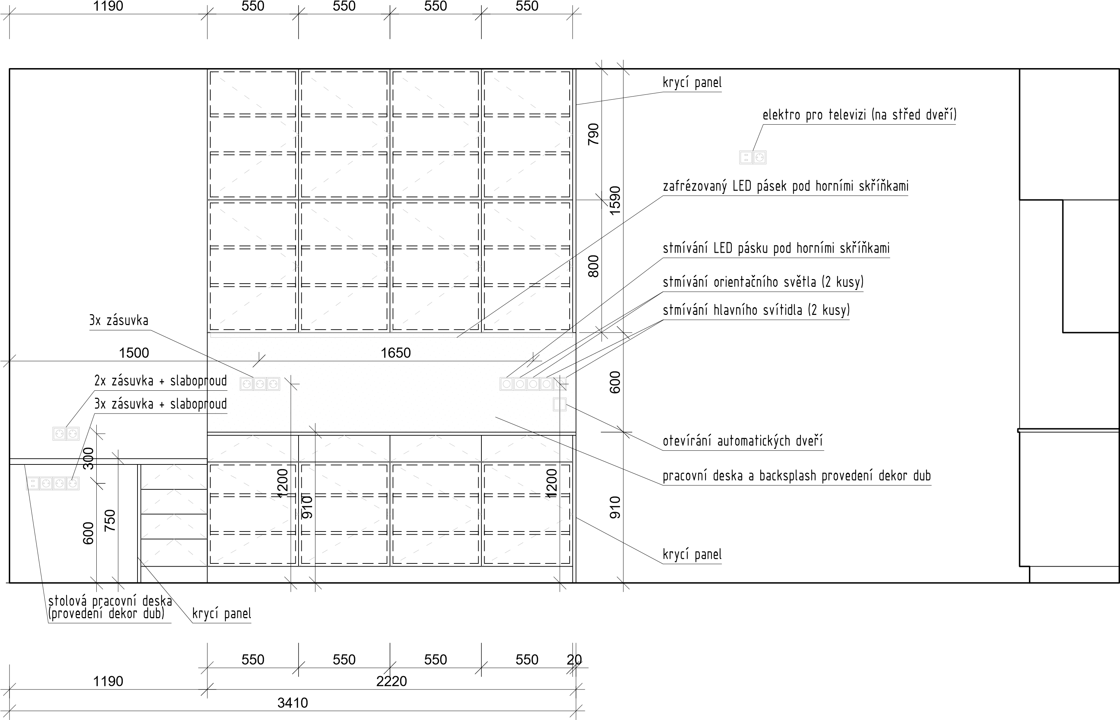
Pracovní linka, délka: 2220mm, hloubka: 600mm, výška pracovní desky 910mm, výška backsplash: 600mm, výška horních skříněk 800 + 790mm. Horní skříňky jsou široké vždy 550mm, hluboké cca 340mm s otevíravými jednokřídlými dvířky a dvěma vnitřníma výškově stavitelnýma policema ve skříňkách vysokých 800mm a dvěma výškově stavitelnýma policema v horních skříňkách vysokých 790mm. Spodní skříňky budou tvořeny čtyřmi korpusy šířky 550mm a hloubky 600mm. Skříňky mají vždy v horní části jeden šuplík a skříňku s jednokřídlým otevíravým dvířkem (se dvěma výškově stavitelnýma vnitřníma policema).
Pracovní deska bude provedena z kompaktní desky tl. 12mm, V laminu bude proveden backsplash šířky 2220mm výšky 600mm. Do backsplashu bude provedeny tři otvory pro trojrámeček, pětirámeček a pro ovládač posuvných dveří.
Veškeré šuplíky budou provedeny s plným výsuvem a tlumeným dojezdem. Veškerá dvířka budou z lamina s hranami tl. 2mm.
Do dna nižších horních skříněk bude zafrézovaný LED pásek délky cca 2200mm, teplá bílá (cca 3000K), výkon cca 12W/m. Ovládání přes vypínač na backsplashu s funkcí stmívání.
Na kuchyňskou linku bude navazovat rohový pracovní stůl, který bude na obou koncích zakončen šuplíkovou skříňkou širokou 450mm, hlubokou 600mm (čtyřmi šuplíky). Pracovní deska bude hluboká 650mm (v přpadě kraší strany hloubka cca800mm), delší strana pod oknem bude mít celkovou délku 3000mm, kratší strana 1190mm. Celková výška pracovní desky je 750mm, Pracovní deska stolu pracovní deska stolových nástaveb a vnější bočnice stolové sestavy provedeny z HPL laminátu tl. 38mm. Stůl bude mít po delší straně nástavbu hlubokou 200mm pro umístění monitorů (výška nutno uzpůsobit výšky okenního křídla).
Součástí dodávky bude vyvrtání dvou otvorů (kruhových průchodek) do stolní desky včetně hlinikové krytky, pozice budou upřesněny během montáže.

CHODBA – DVĚ SKŘÍŇKY

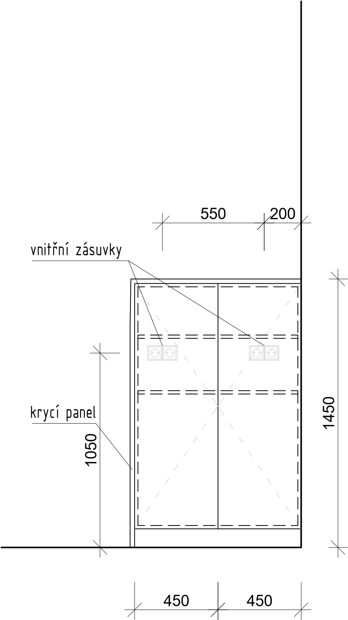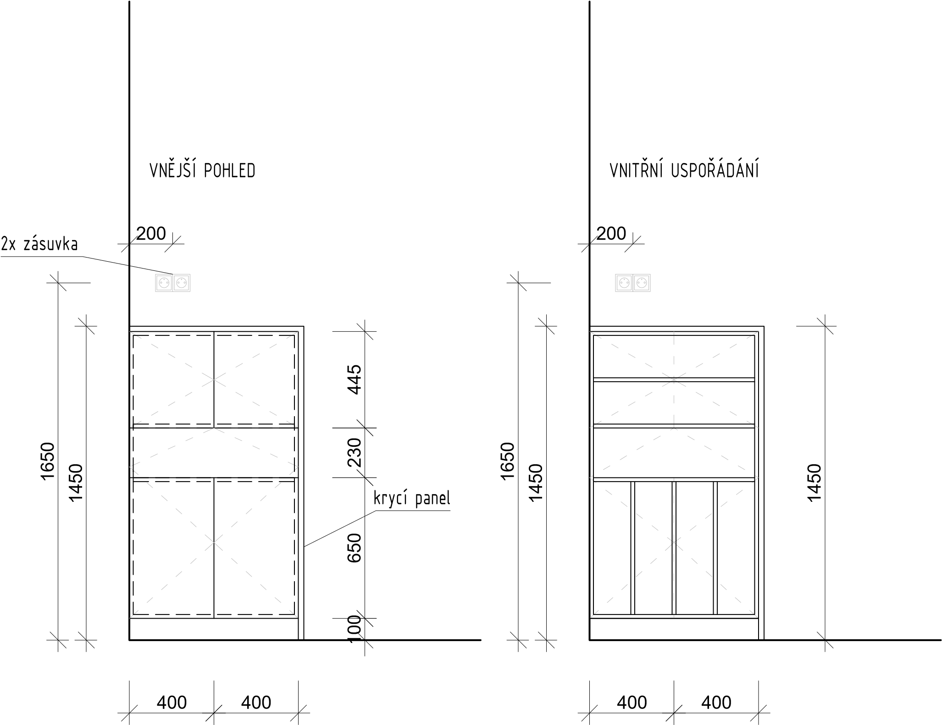

Dvoukřídlá skříňka šířky 900mm, výšky 1450mm včetně soklu a hloubky 400mm. Vnitřní vybavení: dvě výškově stavitelné zpevněné police (např. tl. 25mm nebo zadní a přední svlak). Skříňka bude bez zad, bude mít pouze lokálně zpevněnou část.
Exponovaná jedna bočnice skříňky bude opatřena krycím panelem.
Skříňka šířky 800mm, výšky 1450mm včetně soklu a hloubky 400mm.
Vnitřní vybavení: Ve spodní části dvoukřídlá skříňka s vnitřním vertikálním členěním na čtyři části, středový šuplík a v horní části dvoukřídlá skříňka s jednou vnitřní policí. Exponovaná jedna bočníce skříňky bude opatřena krycím panelem.
CHODBA - SKLADOVÉ NÁSTAVCE
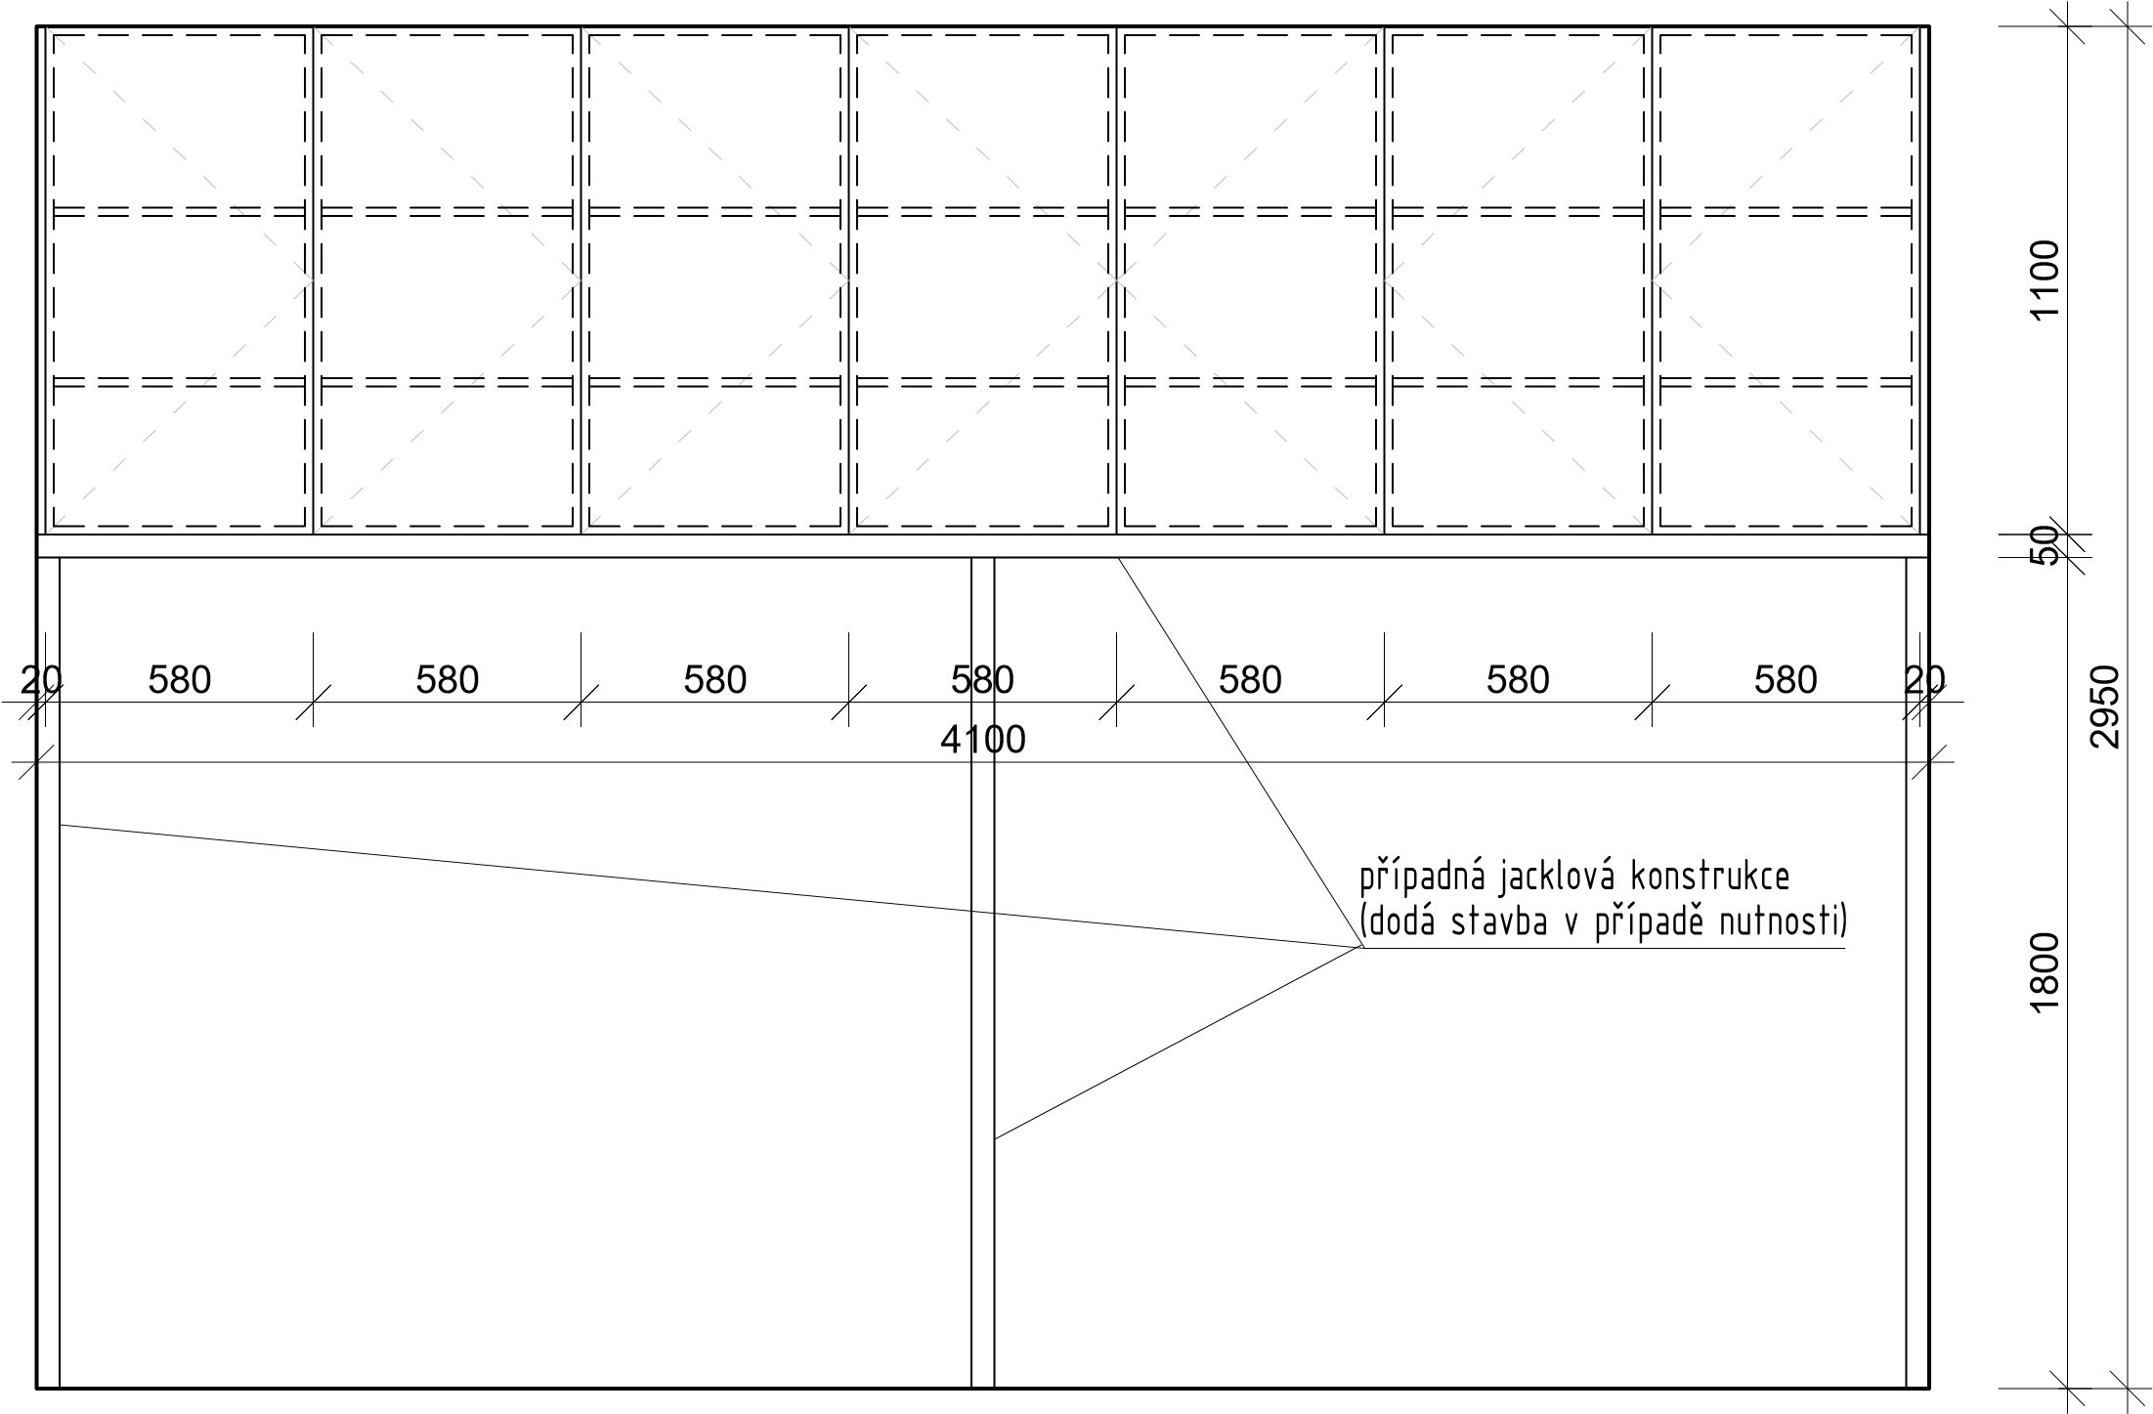
Sestava zavěšených nástěných skříní: spodní hrana skříňí 1800mm od podlahy až po strop výška cca 1150mm. Jedná se celkem o sedm modulů širokých 580mm, hlubokých 600mm a vysokých 1100mm. Tyto jednokřídlé skříňky budou mít dvě vnitřní výškově stavitelné police. Jedná se o vestavěný nábytek, je proto třeba počítat s bočním olištováním a s horní krycí lištou na celou délku a výšku do 100mm (nutno doměřit po instalaci podhledů).
Před realizací proběhne prověření únosnosti stěny. Budeme však počítat, že celá zavěšená skříňová sestava bude vynášena pojistným jacklovým rámovou konstrukcí (svařenina z jacklů 50x50mm). Podobným způsobem nutno řešit v případě nevyhovování protější stěny s nástavcovými skříněmi (zajistí stavba).
CHODBA - SKLADOVÉ NÁSTAVCE, SKŘÍŇKA NA BRONCHOSKOP
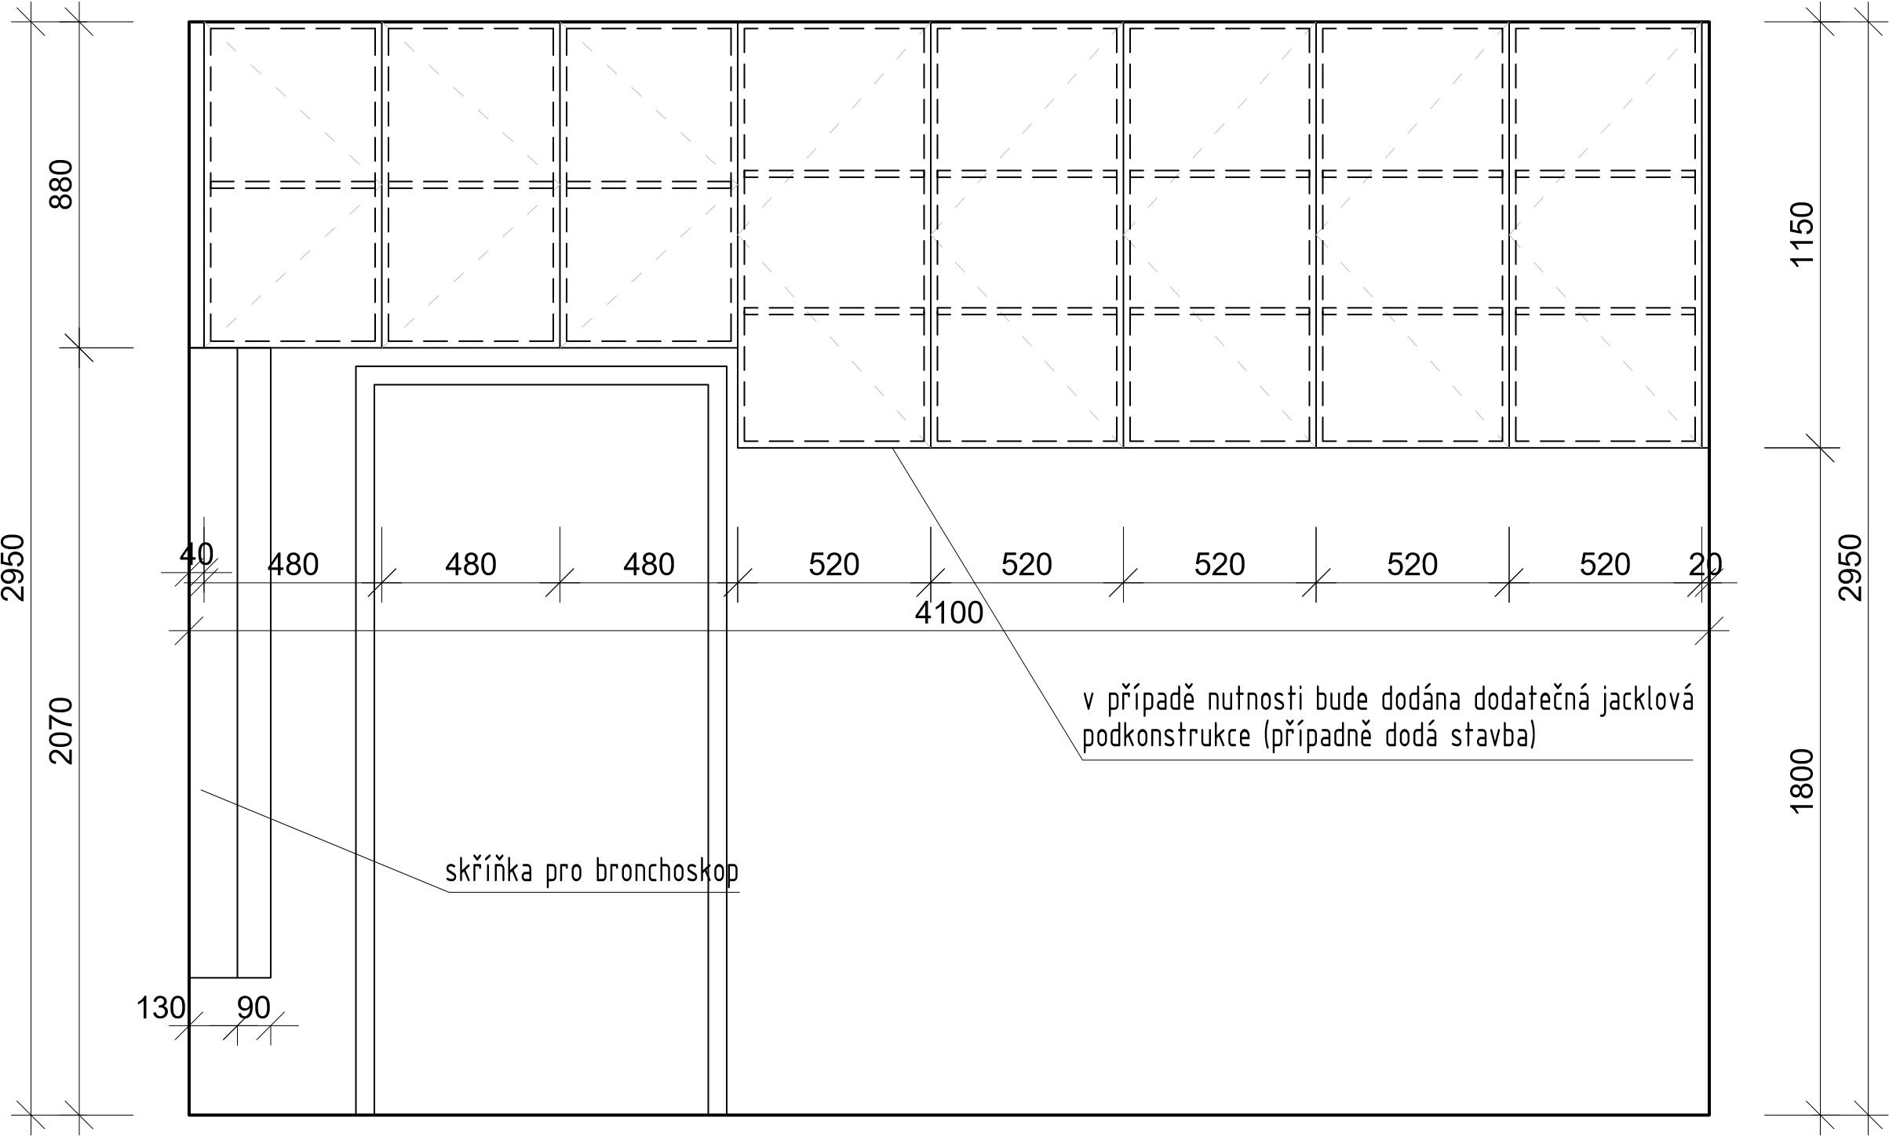
600
1400
550
1100
50
1800
1700
880
370
případná jacklová konstrukce
skříňka pro bronchoskop
odvětrávané dno každé skříňky
Sestava zavěšených nástěných skříní: spodní hrana skříňí 1800mm od podlahy až po strop výška cca 1150mm. Jedná se celkem o pět modulů širokých 520mm, hlubokých 550mm a vysokých 1150mm. Tyto jednokřídlé skříňky budou mít dvě vnitřní výškově stavitelné police. V místě dveří sestava přechází ve tři horní skříňky šířky 480mm, výšky 880mm a hloubky opět 550mm. Jedná se o vestavěný nábytek, je proto třeba počítat s bočním olištováním a s horní krycí lištou na celou délku a výšku do 100mm (nutno doměřit po instalaci podhledů).
V rohu mezi dveřmi bude dvoukřídlá skříňka nástěnná skříňka široká 550cm a vysoká 1700mm, hloubka jedné části skříňky bude 130mm a 220mm. Skříňka bude určena pro bronchoskop. Skříňka bude mít mít v každé části tři vnitřní háčky a odvětrávané dno a jeden bok skříňky (řešeno hlinikovou mřížkou).
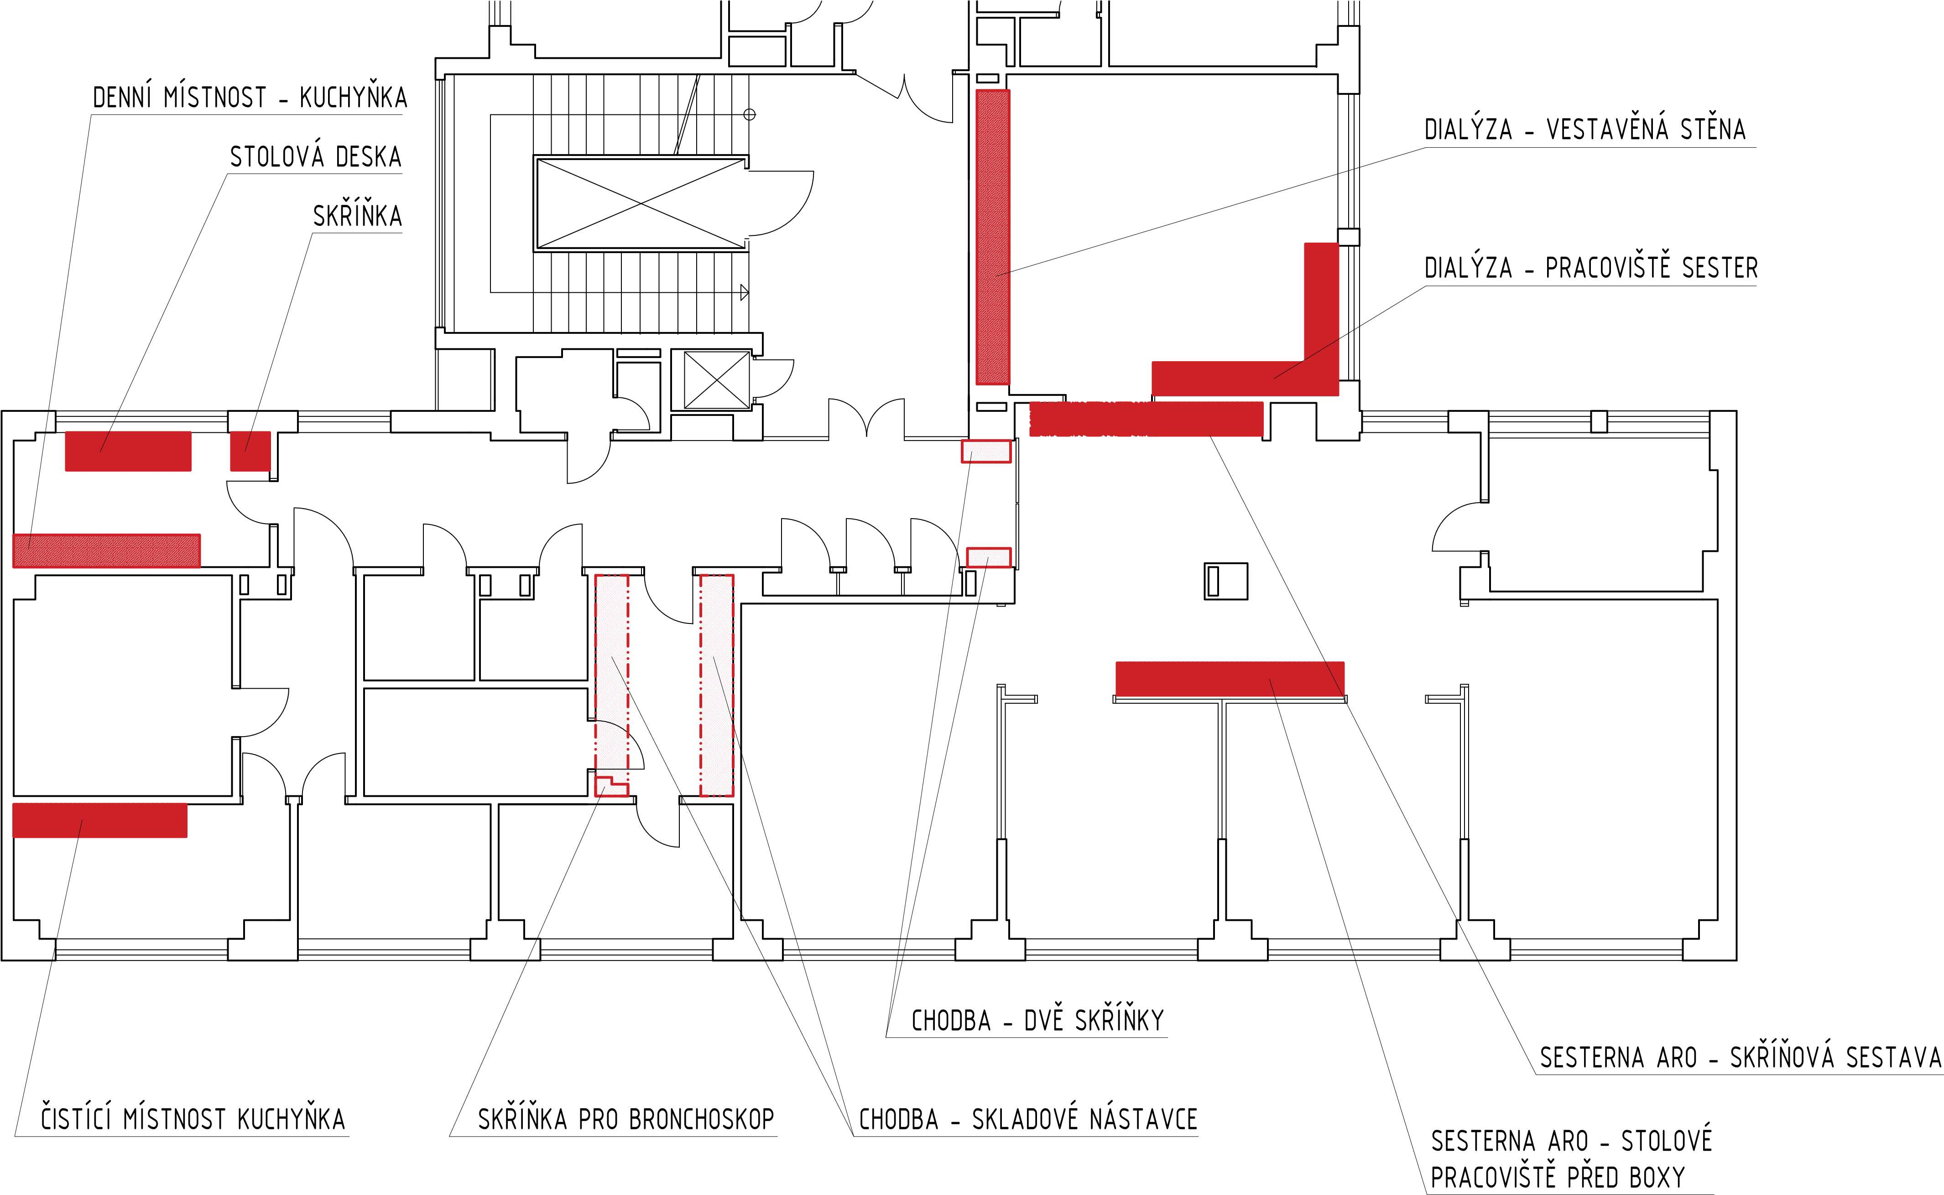

Veškeré pohledové plochy korpusů, dvířek, olištování a soklů (pokud není uvedeno jinak):
- variantně EGGER U222 ST9 KRÉMOVĚ BÉŽOVÁ (v NCS vzorníku S0505-Y40R)
https://www.egger.com/cs/interior/decor-detail/U222_9?country=SK
- variantně KRONOSPAN ALMOND 0564 (v NCS vzorníku odpovídá barvě 0601Y21R)
https://kronospan.com/cs_CZ/decors/view/kronodesign/color/0564

Veškeré pracovní desky stolů i kuchyňských linek, backsplashů kuchyňských linek a vodorovných částí nástaveb nad psacími stoly a v místnosti sesterny na ARO i celá nika ve vestavěné skříni včetně dna a dvířek mělkých skříněk a vnějších bočnic dlohého pracovního stolu v této mástnosti):
- EGGER H3730 ST10 HICKORY PŘÍRODNÍ (přírodní dub medového odstínu bez suků s fládrováním)
https://www.egger.com/cs/interior/decor-detail/H3730_10?country=SK
- KRONOSPAN NATURAL ROCKFORD HICKORY K086 PW
https://kronospan.com/cs_CZ/decors/view/kronodesign/interierove-kompaktni-desky/K086

Vnitřní vybavení nábytků včetně polic a šuplíků možno provést v ekonomické variantě LTD bílá perlička.

Veškeré dvířka i šuplíky budou opatřeny kartáčovanou nerezovou úchytkou - zaoblený tvar, rozteč cca 120mm (před realizací bude odsouhlasena uživatelem).

Veškeré korpusy i dvířka budou provedeny z LTD tl. min. 18mm s ABS hranami tl. 2mm. Kompaktní pracovní desky budou provedeny v tloušťce 12mm (variantně je možné provést v tl. 10mm, ale bude nezbytné, aby spodní skříňky měly celoplošný strop). Stolové pracovní desky a deska v kuchyňce denní místnosti bude provedena z HPL laminátu.

Veškeré šuplíky budou opatřeny kvalitním kováním s plným výsuvem a tlumeným dojezdem (např. Blum, Hettich s doživotní zárukou). Veškeré kování dvířek bude otevíravé minimálně na 110° s tlumením.

Před samotnou realizací je nutné provést přesné doměření prostor a odsouhlasit si s uživatelem výrobní dokumentaci. Podklad pro výběr zhotovitele nenahrazuje výrobní (dílenskou) dokumentaci dodavatele.

U montáže nábytku určeného pro zavěšení na zdi, je třeba počítat se zdivem z dutých cihel.

 | Příloha č. 2 Cenová nabídka včetně rozpisu cen jednotlivých položek
 | Výroba, dodávka a montáž nábytku
 | zhotovené na míru pro oddělení ARO
 | Úrazové nemocnice v Brně
položka | popis prvku | celkem | jednotková | cena celkem | cena celkem
 |  | kusů | cena bez DPH (Kč) | bez DPH (Kč) | vč DPH (Kč)
01 | Denní místnost - kuchyňka | 1 | xxxxx | xxxxx | xxxxx
02 | Čistíci místnost - kuchyňka | 1 | xxxxx | xxxxx | xxxxx
03 | Seterna ARO - Stolové pracoviště před boxy | 1 | xxxxx | xxxxx | xxxxx
04 | Sesterna ARO - Skříňová sestava | 1 | xxxxx | xxxxx | xxxxx
05 | Dialýza - Vestavná stěna | 1 | xxxxx | xxxxx | xxxxx
06 | Dialýza - Pracoviště sester | 1 | xxxxx | xxxxx | xxxxx
07 | Chodba - Dvě skříňky | 1 | xxxxx | xxxxx | xxxxx
08 | Chodba - Skladové nástavce | 1 | xxxxx | xxxxx | xxxxx
09 | Chodba - Skladové nástavce, skříňka na bronchoskop | 1 | xxxxx | xxxxx | xxxxx
 | Doprava a montáž | 1 | xxxxx | xxxxx | xxxxx
 | Celkem |  |  | 454 500,00 Kč | 549 945,00 Kč

